- 前言
本次在2007年11月14日至16日於泰國曼谷(會場如圖1)舉辦之「第14屆四大洲道路安全國際會議」 (14th International Conference: Road Safety on Four Continents)，係由瑞典道路運輸研究所(Swedish National Road and Transport Research Institute, VTI)、泰國交通部(Ministry of Transport, MOT)及泰國交通部下之運輸及交通政策與規劃辦公室(Office of Transport and Traffic Policy and Planning, OTP)等單位
共同主辦；協辦單位為全球道路安全夥伴(Global Road Safety Partnership, GRSP)、歐洲道路安全研究機構論壇(Forum of European Road Safety Research Institute, FERSI)、歐洲運輸研究機構會議(European Conference of Transport Research Institutes, ECTRI)及美國運輸研究學會(Transportation Research Board, TRB)等。
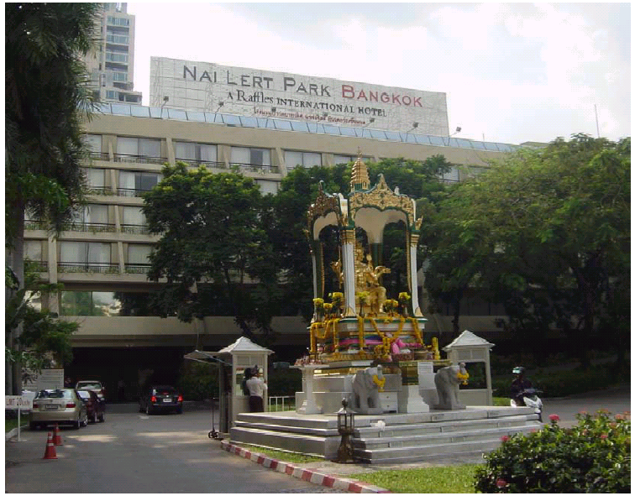

圖1 會場NAI LERT PARK BANGKOK

本次研討會參與人數約220人，參與洲別及國家如表1所示。此道路安全國際會議原則上每2年舉辦一次，從第一屆開始一直由瑞典道路運輸研究所主辦，從歐洲國家、歐美洲國家、歐美非洲國家，發展成全球四大洲的國際型會議，本屆研討會係此會議第一次在亞洲地區舉辦，會議的目的主要透過研討會交換國際上道路安全新的研究成果、好的發展經驗與好的實務，並期將相關成果移轉至發展中國家及第三世界國家，以降低全球道路交通的死傷人數與社會成本的損失。

表1 研討會參與洲別及國家
洲別 | 參與國家
美洲 | 美國、加拿大、智利、古巴、阿根廷、以色列、約旦
歐洲 | 瑞典、挪威、英國、希臘、俄國、法國、德國、比利時、義大利、荷蘭、西班牙、波蘭、瑞士、芬蘭、丹麥、捷克、克羅埃西亞、斯洛伐尼亞
非洲 | 奈及利亞、模里西斯、摩洛哥、坦尚尼亞、南非、喀麥隆、烏干達、迦納、奈米比亞
亞洲及大洋洲 | 阿曼、伊朗、馬來西亞、泰國、寮國、中國、台灣、孟加拉、印度、印尼、斯里蘭卡、柬埔寨、越南、日本、韓國、新加坡、菲律賓、澳洲

交通部運輸研究所是國內負責運輸領域相關議題的主要政府研究單位之一，其中運輸安全研究為運輸研究所六大研究主軸之一，為充分了解國際道路安全相關議題的近期研究成果與最新實務發展趨勢，並參與國際運輸安全組織之互動與經驗交流，每年均於奉准後編列預算參與國際道路安全研究之相關研討會議。本年度選擇「第14屆四大洲道路安全國際會議」，兼具了解國際先進之歐、美國家道路安全研究與實務發展，以及道路安全尚待提昇之諸多亞洲及非洲發展中國家的問題，對於吸取先進國家經驗及我國經驗與他國交流，在道路安全組織、策略、目標及行動計畫等面向均有莫大助益，可作為進一步提昇我國道路交通安全績效之參考

